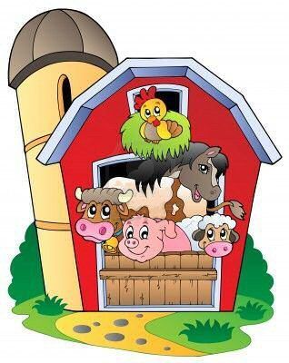
Wist je dat…
… de rit naar Borgloon korter was dan we verwacht hadden?
… we op zoek moesten naar de kamers hier?
… de meisjes best tevreden zijn met hun grote slaapzaal?
… de jongens hun valiezen naar de eerste verdieping moesten dragen (wat een zware klus…)?
… een hoeslaken rond een matras doen voor sommigen een hele uitdaging was?
… we daarna op buurtonderzoek gingen?
… het middagmaal een zelf samengesteld “smoske” was? (En of er “gesmost” werd
… er als dessert nog vers geplukte appeltjes op tafel kwamen?
… we daarna in 2 groepen werden opgesplitst?
… de Marc ons iets bijleerde over oude gebruiksvoorwerpen?
… de Guy veel wist over de geschiedenis van de fiets, en wij nu ook?
… we daarna een hongertje en een dorstje voelden opkomen?
… om deze te stillen een frangipanneke en een glaasje fruitsap op ons stond te wachten?
… ze zich daarna konden uitleven in de speeltuin en de tuin van het Klokhuis?
… we daarna heel lekkere groentensoep en spaghetti voorgeschoteld kregen?
… sommigen toch nog een plaatsje hadden voor een puddinkje?
… ze reikhalzend uitkeken naar de eerste post?
… we zelf nog geen postkaartjes kunnen schrijven wegens nog niet geleverd ? (hopelijk zijn ze er morgen wel…)
… we dan maar aan het knutselen sloegen? Vanaf nu zijn sommige kamers verboden terrein voor mama’s en papa’s. (Sorry )
… het al een geslaagde eerste dag was?
… het nu eindelijk stil is en alle oogjes dicht zijn?

Slaapwel en tot morgen!

